Есть такое понятие у нормальных полевых геологов «Базовский придурок», которое перешло из времен «Дальстроя» в наше время и объединяет группу работников, необходимых при геологоразведке, но не участвующих непосредственно в полевых работах, т.е. руководство, бухгалтерия, спецчасть и прочее АХО. Случилось так, что я внезапно стал работать в бывшем Министерстве геологии (теперь это «Роснедра») и подумалось мне, что я оказался «Супербазовским суперпридурком». Потому загрустил и одолели воспоминания. Быть может некогда романтическая, а на самом деле страшно интересная и делающая Людей профессия вновь кого-то заинтересует.
Будучи студентом третьего курса Геологического факультета МГУ полетел на производственную практику от Всесоюзного аэрогеологического треста (ВАГТ) по маршруту Москва-Петропавловск-Камчатский (аэропорт Елизово)-пос. Корф (ныне уничтоженный землетрясением) - пос. Аянка - База партии на реке Авнавлю. Горестные расставания с женой почему-то забылись, как только самолет взлетел. Чудеса начались сразу после приземления. Увидел Корякскую Сопку (долго спавший, а сейчас проснувшийся вулкан) и понял, что я дома. Потом перестал этому удивляться, узнав, что по индийскому гороскопу моя душа родилась в Корякии.
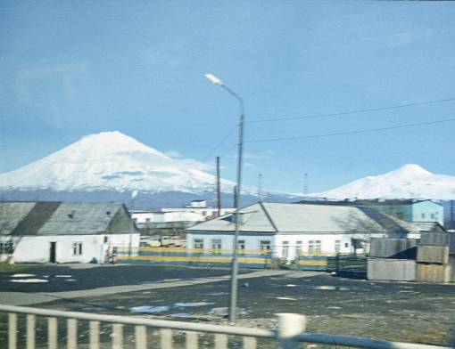
Елизово. Корякская и Авачинская Сопки.
База некогда могущественной «Аэрогеологии», а в то время это был еще более могучий «Всесоюзный аэрогеологический трест» стараниями которых составлены геологические карты на 70% территории СССР, представляла собой замечательную композицию из Большого геологического дома, дома для руководства, дома для бухгалтерии, радиорубки и складов для снаряжения. Домом всё это было родным, когда добирались до поля и возвращались оттуда. Сейчас этого ничего нет.
.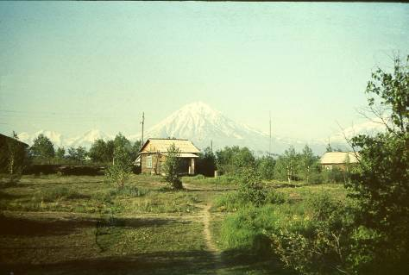
База 9-й экспедиции в Елизово. Вид со ступенек «Геологического дома»
База приветила несколько неожиданно. У крыльца Геологического дома я встретил своих однокурсников и, конечно, мы начали о чем-то трепаться и хохотать. Вдруг на крыльце появился ну очень серьезный мужчина с пьяным приятелем, которого он нёс, решивший, что наш смех касается именно их. Потом небольшая драка с участием очень колоритных мужиков и большой собаки по кличке Цыган, затем за общим длинным столом попытка нас со Стасом помирить. Так я познакомился с замечательными геологами и Людьми Ю.Ф. Найдёнковым, В.М. Калининым, М.Д. Бобриной, В.М. Гундобиным,, А.Л. Башаркевичем и многими другими. А со Стасом, который оказался сыном заместителя министра геологии, мы мирились еще два года, после чего долго вместе работали и дружили семьями.
Так вот о чудесах. Пароход «Николаевск» - нормальный большой трехпалубный потащил нас на север по Восточно-Камчатской линии с заходом на Командорские острова. В Авачинской бухте случился инцидент. Шел какой-то эсминец размером в два раза больше «Николаевска» и вдруг всплыла подводная лодка, на фоне рубки которой этот эсминец выглядел маленьким катером. Впечатление потрясающее. Мы начали радостно щелкать фотоаппаратами, а команда «Николаевска» не менее радостно их у нас отбирать и все засвечивать. Наверное правильно. Потом ведь нам не мешали фотографировать.
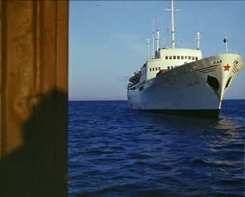 | 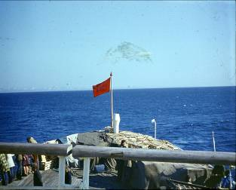
Пароход «Николаевск» и Тихий Океан.
На пароходе размещались наша экспедиция, рабочие на путину, помещенные в трюм,, и разные пассажиры. На палубе наш груз, который мы рьяно охраняли и неохраняемый груз для птицефермы в виде деревянных ящиков с живыми курицами. Была моя вахта и сидя около нашего груза, смотря в кильватер корабля, я не мог понять, что за большие белые хлопья пролетают над моей головой и падают в океан мгновенно исчезая. Глаза протёр присмотрелся и увидел благодаря белым ночам, что за судном плывут штук тридцать касаток и на лету проглатывают бедных кур. Это мужики из трюма взломали ящик с курицами, что бы пару из них съесть, а ящик не удосужились заколотить. Но какой красивый зверь касатка! Больше 10 метров мощного темного с белым тела и обалденными зубами! Никогда не забуду и купаться там не буду!
Тихий Океан полностью оправдал своё название. Тихая синяя вода, нежно голубое небо. Великолепный вид на восточное побережье Камчатского полуострова. Встречи с рыбаками, промышляющими рыбу и крабов у острова Беринга. Ну, в общем, сплошные удовольствия.
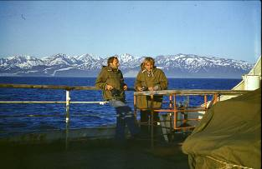 | 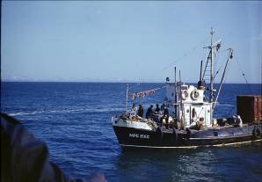
Восточное побережье Камчатского полуострова. Рыбацкая шхуна у острова Беринга.
Через трое суток Корф. Не знаю почему его так не любили в нашей 9-й экспедиции. Меня он очаровал! По большому счету ничего там хорошего и вправду нет. Центральная улица Ленина, представляющая собой очень пыльную дорогу, неказистые двухэтажные дома, помойки, тубдиспансер, аэропорт, взлётно-посадочная полоса которого сохранилась со времён «Ленд-Лиза» и Рыбкомбинат. Но зато вокруг море с рыбой, выкинутые на берег баркасы, какие-то непонятные вещи, морская капуста и запах волнующий (но на любителя). В ресторане на берегу залива почти всю «ночь» выступал ансамбль аэропортовских ребят , который можно было спокойно сравнить с «Самоцветами», а счет за посиделки был настолько смешным, что мой хороший приятель и однокурсник Александр Иванович Бирюков его забрал и решил повесить дома.
Поселок стоял на косе в заливе Корфа. Максимальная высота над уровнем моря – 1,5м. Как он просуществовал много десятилетий?! 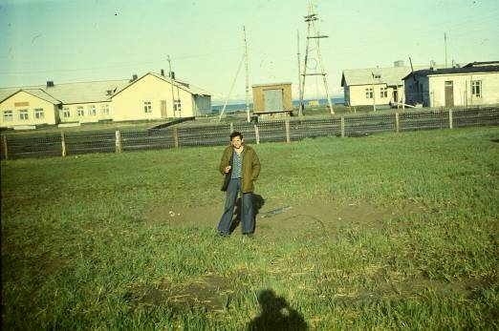
Вот я напротив тубдиспансера, а за ним в общем-то Тихий Океан (залив Корфа). Действительно, как этот посёлок простоял столько лет?.
Нашей базы тогда ещё не было. Поэтому мы жили сначала вокруг телеграфного столба на метеостанции. Накрывались от дождя брезентом и спали. Еду готовили на костре. В основном это была уха, а холодные закуски – красная икра. Ловили не в заливе, а за косой, километра полтора от поселка. Однажды, бросая закидушку, я через плечо увидел, что с другой стороны косы моря нет, а есть что то черное с чем-то белым блестящим. Бросил снасть, подошел (а там метров 15) и увидел! Никогда я этого больше не увижу! Огромное стадо моржей причалило к берегу и моржи что-то своими белоснежными бивнями роют на дне. Их было так много, что показалось: «Вот разбегусь и добегу по их спинам до противоположного берега». Но сразу передумал по двум причинам. Первая: вдруг им не понравится (весят, кстати, раз в десять больше меня); вторая, какая то мутная база напротив, а этим наверняка не понравится.
Пока глазел на моржей местный мужик на спиннинг поймал чавычу метра два. длиной (это 3-х литровая банка икры и 30-35 кг замечательного мяса). Посмотрел на эту акулу и на свой улов, состоящий из 15 терпугов и 20 камбал, и прослезился. Правда, улов этот был съеден всей командой с удовольствием! Что мы чавычи не видали?! Да и вообще ловили зверей пострашнее!
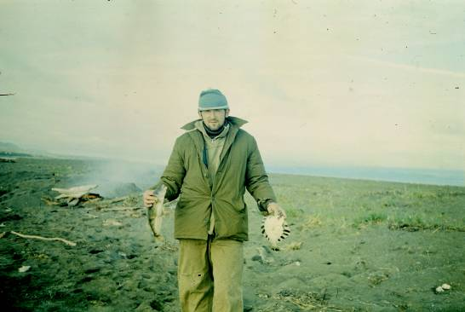
Та самая коса, а моржи уплыли.
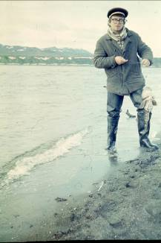 | 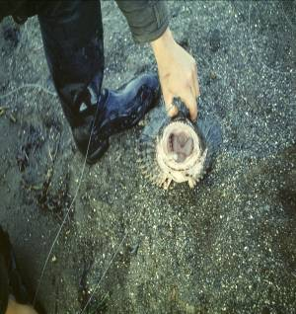
Почему-то это чудовище зовут «бычок». А здесь запечатлен Александр Иванович Бирюков.
В студенческие годы вышеупомянутый Сашка Бирюков вызвал серьёзный конфликт между Нами и Профессурой! Прошу обратить внимание на заглавные буквы! Спел на Крымской учебной практике песенку Высоцкого про заборы (а пел и играл на гитаре очень хорошо) и это «безобразие» тут же прекратили какие-то люди, но тогда всё тихо сошло на нет (преподаватели из МГУ немножко побычились). Потом с ним была совсем смешная история. Возвращалась группа кафедры исторической геологии в выходные из Симферополя пешком. Ну, молодые, ну девчонки – устали. Ехал по дороге какой-то придурок с нормальной девчонкой. Сашка, голосуя, выскочил на трассу сдуру (хотел как лучше, а получилось как всегда). Результат: Сашка сбит машиной, а Козёл, бросив симпатичную девчонку, убежал в розовые кусты! И тут милиция! Сашку повязали, Козла (с большой буквы, потому что он козёл) взяли свидетелем, возвратив после долгих призываний типа: «Клим, Климушка, вернись!». Впрочем, это Чехов, а его сейчас мало знают. В отделении милиции Славка Маняк сильно возмутился по поводу задержания Сашки и его тоже повязали. В общем, пытались выгнать из Университета наших товарищей! Собрали старосты групп «несанкционированное собрание» и даже составили протокол в поддержку наших ребят! Все понимают, чем эти выступления кончались в 1977 г., но не в МГУ! Я обожаю нашу профессуру!
Конечно Рэм Викторович Хохлов – Ректор МГУ, замечательный учёный и прекрасный Человек! Наши девочки в лифте смотрели на него с таким обожанием, что мы даже и не ревновали!
Владимир Иванович Смирнов – чудовищной силы Человек! Именно он «разруливал» конфликт между старостами групп и вышестоящими органами! (Это МГУ!, где студентов считали за «человеков»). Призвал к себе в кабинет и сказал: «Ваших друзей отчислят, бузу прекратить, а через год они будут среди вас». И, ведь так и случилось! Когда он умер, даже его молодая секретарша рыдала долго.
Застряли мы в Корфе! Нет погоды. Нанялись забор строить для Рыбокомбината. Врываешь в землю бревна через 3 метра, поперек приколачиваешь доски, а к ним вертикально Ленд-Лизовские взлетно-посадочные составляющие и всё! Заработок за 1 день был 60 руб. на человека. У меня стипендия в МГУ за месяц была 40 руб.! Правда заплатили 50%, ссылаясь на нашу комсомольскую совесть и возможность толкнуть наш забор вездеходом с последующим неплатежём, но всё равно круто.
Наконец-то погода, шум аэродрома, самолеты, вертолеты – всё ожило! И мы покинули славный Корф на Ан-2. Замечательная птичка, которую, пожалуй, до сих пор в любых сложных условиях, заменить нечем. Интересной особенностью этого самолета является возможность петь под звук его моторов. Любую мелодию, возникающую в голове, машина подхватывает и усиливает. Кроме Ан-2 и Ми-4 больше никакая авиация этого не может.
Мелькнуло в иллюминаторе побережье залива Корфа и пошла внизу череда горных хребтов и межгорных низменностей. Слов, описать эту красоту у меня нет, поэтому и не буду писать. Через два часа лёта - великая река Пенжина и прекрасный корякский поселок Аянка – наша подбаза №3. Дальше к месту работ только вертолетом можно добраться!
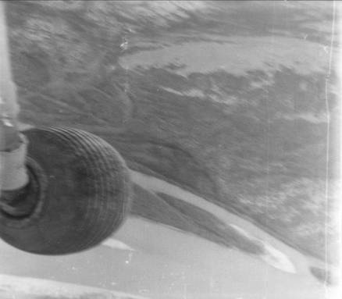
Те самые красоты, по поводу которых нет слов (жаль, не было цветной бумаги).
Садимся в Аянке.
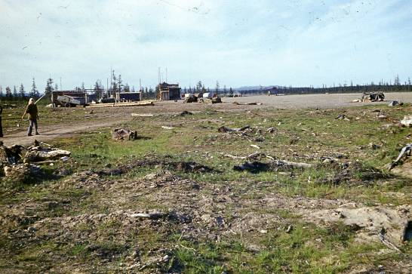
Аэропорт «Аянка». Вид из нашей палатки. Вот эта девчонка (Наталья Райкова) в будущем на Нижней Тунгуске натрескается со своим отрядом трихиннелёзного медведя и останется жива, чему я очень рад!
Поселок, кроме многих достопримечательностей в виде аэропорта с грунтовой полосой, оленеводческого совхоза «Полярная звезда», оленеводов, их юрт, оленей, лосей, медведей, баранов и уникальных игрушек природы - уточек мандаринок, славился огромным количеством комаров. Я вышел из самолета и - ни одного комара! Пропеллеры перестают вращаться, а гул «моторов» всё сильней. Вот же они комарики! Действительно кошмар! Потом к ним привык. Один удар ладонью по плечу – результат 57 штук! То есть в два ряда сидели. Базы, собственно ещё не было, поэтому поселились у взлетной полосы в 2-х км от поселка. Лиственницы в три обхвата, кедровый стланик, 500 м через лес – р. Пенжина и её многочисленные старицы. Какая рыбалка! Надо сказать, что у коряков рыбу на удочку ловят только женщины, причём поплавок и наживку не используют. Столпились вокруг меня и, глядя на поплавок, кричат: «ой как русский смешно рыбу ловит». Смешно, конечно, но я их всех вместе взятых переловил! Штук 50 хариусов в лагерь принес грамм по 300-400. А до этого ещё и пожарили у костра на палочках штук 15! Кстати получается удивительно вкусно! Рецептов готовить только что пойманного хариуса существует огромное количество! Первый вариант: рыбу присаливают и едят сырой; второй: пекут на палочках вокруг костра. Остальные варианты зависят от фантазии. Царь-рыбами обычно называют осетра и нельму, а я считаю, что это хариус!
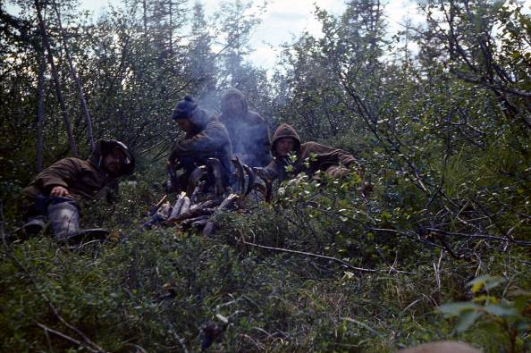
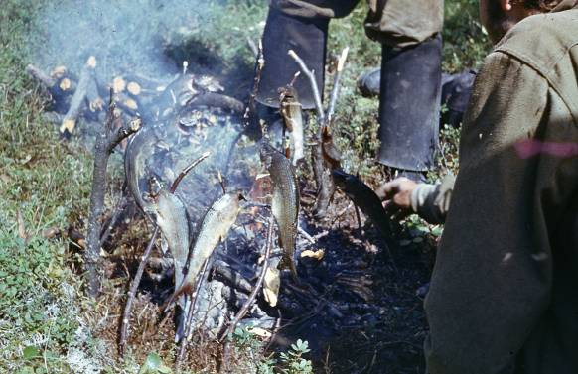
Вышеупомянутые хариусы. Ну, очень вкусные!
Кроме рыбалки Аянка отличалась удивительными вечерами! То сумасшедший закат, когда не понимаешь где верх, а где низ, то какая-то красивая божественная строгость, когда начинаешь думать, что «Всё Это» останется, а ты уйдешь! Немножко грустно, но куда денешься! Ведь всё правильно!

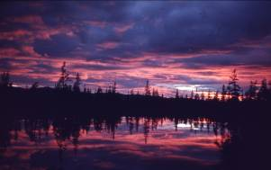 | 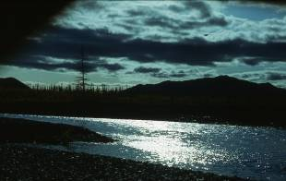
Вот такие разные вечера в Аянке!
Опять застряли недели на две. Причина в том, что в это время года для малой авиации существовало два важнейших дела. Первое – отловить в тундре лучших оленеводов, по совместительству - депутатов Верховного Совета СССР (а это не простая задача) и обеспечить их явку в Москву для голосования на высшем уровне. Второе – отловить в поселках закончивших учебный год маленьких коряков (это тоже непростая задача), чтобы выбросить их на стоянки оленеводческих бригад в тундру для помощи папам. Забегая вперёд, хочу отметить, что осенью всё повторялось с обратной последовательностью: депутаты в тундру, а дети в школу - в поселок. Поэтому мы опять застревали надолго.
Во время вынужденного пребывания на месте построили базу экспедиции – уютный тёплый дом на берегу реки. Лет восемь потом весной и осенью любовался отпечатками своих сапог на потолках комнат, потому что покрытие потолка сначала лежало внизу. Каждое утро просыпался от криков петуха, который почему-то всегда сидел на вершине 40-метровой лиственницы (нигде такого не видел) и пытался переорать «юконского ворона», вокальные способности которого, в силу его огромных размеров, значительно превосходили петушиные. Коренные жители называют ворона Богом Яшкой, а почему он «юконский» не знаю.
Случались конфликты. Нашим бичам («Бич» - это в нашем понимании – бывший интеллигентный человек, а в международном классическом – матрос, отставший от корабля) в посёлке понравились щенки оленегонной лайки и они их взяли к нам в лагерь. Щеночки, действительно очень симпатичные, оказались ещё и ценными настолько, что через 30 минут после их исчезновения к нам ворвался грузовик с десятком вооружённых мужиков, которые и отбили собачек без нашего сопротивления. Позже в поле, наблюдая, как эти маленькие существа работают со стадом оленей в 3-4 тысячи голов, я понял, что мужики были правы
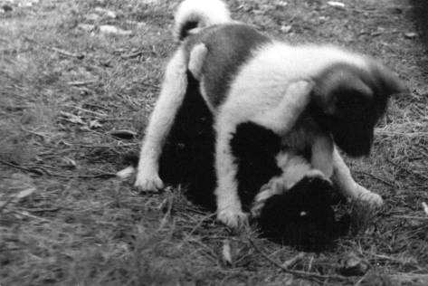
Случались и более грустные события. Наш кладовщик, постоянно проживавший на базе, женился на корячке, польстившись на 25 000 рублей (3 Волги по тем временам), которые клались государством на сберкнижку жены, а Коля серьёзно рассчитывал, что после свадьбы их снимет и рванёт на «Большую землю». Каково же было разочарование! Оказалось, что траты контролируются тем же государством и могут пойти на приобретение квартиры, мебели, короче на семью. Человек в результате расстроился, запил, побил новых родственников, взломал магазин и, конечно, сел (или он сначала сел, а потом побил родственников – не помню, но суть та же).
Я собственно так долго вспоминаю этот посёлок, потому что в нём, в общем счёте, я прожил из 6 полных лет, проведённых на Северной Камчатке, почти полгода и в поле неоднократно встречался с оленеводческими бригадами «Полярной Звезды». Удовольствие от встреч было обоюдным. Они пользовались нашими палатками, тентами, банями, а мы ели их оленей, отбившихся от стада.

Наконец – то! С базы 9-й Камчатской экспедиции трогаемся на ГАЗ-76 и потом садимся в Ми-4! Полетели! Опять полтора часа невероятных красот под бортом, о которых я опять писать не буду (не дадено, лучше посмотреть!)
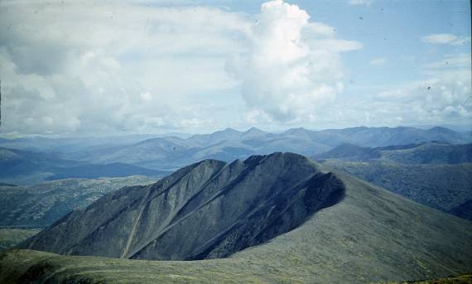
Вот она Корякия! Красота жестковата, но, поверьте, там очень хорошо, когда не сильно плохо.
. Впрочем, об одной, в дальнейшем встреченной неоднократно красоте, напишу. Просто бежал по тундре полярный Волк. С большой буквы, потому что очень большой и соизмерим с северным оленем. Сначала не мог понять, почему у оленя такой длинный пушистый хвост, а когда Зверь присел и ощерился на вертолет, понял: то, что мы называем «волкодавами» здесь рядом не стояло. У него одна морда в половину туловища кавказской овчарки. Короче, 120 кг (достоверные сведения местных охотоведов). Да и позднее по снежным следам сам видел, что эта прелесть пыталась убить в одиночку Пенжинского Лося. С большой буквы, потому что это самый большой лось в мире (собственные наблюдения и достоверные источники).
Да вот и она - река Авнавлю! По местным преданиям, упал с этих скал когда-то легендарный охотник Авнавль, пытаясь достать убитого им снежного барана. Ничего удивительного, потому что я и сам оттуда чуть не упал. Сокол, зараза, чуть не сшиб, охраняя своё гнездо! Наверное, не зараза, а молодец? Нечего болтаться там, где тебя не звали!
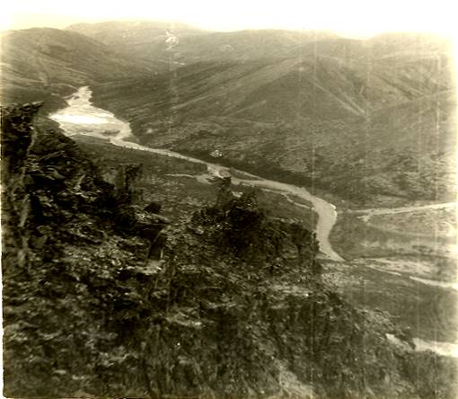
Верховья р. Авнавлю.
На берегу этой Реки (с большой буквы, потому что я в ней два раза чуть не утонул) предстояло размещаться центральному лагерю нашей партии 4 года! Напротив лагеря - Белая Сопка - красивый горный массив высотой 1 300 м. Как выяснилось в процессе работ, он сложен интересными породами – автомагматическими брекчиями, но в отношении полезных ископаемых никакого интереса не представляет, да и ничего вкусного там не бегает. Я тогда ещё не знал, как этот массив нам с Мерецковым боком выйдет! Тем не менее, наша жизнь долго вертелась напротив неё.
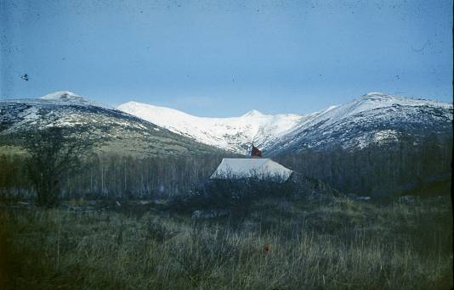
Белая Сопка. Первая палатка. Июнь, снег ещё не сошёл. Река Авнавлю - сразу за палаткой. До подножья гор 1 км.
Через несколько дней после приземления лагерь был построен. Архитектор начальник партии – И.И.Сонин. Следует отметить невероятную скорость строительства на пустом месте. Например, роскошная баня из лиственницы с раздевалкой и парилкой на 140⁰, рассчитанная на 50 человек, была построена за неделю!
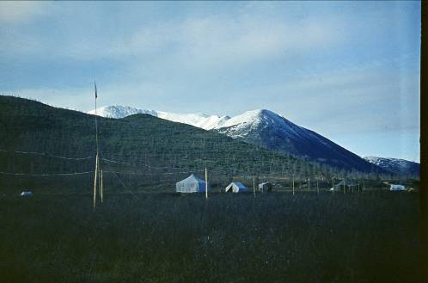
Базовый лагерь партии на р. Авнавлю Когда я стал начальником, я ушёл от линейных форм!
Конечно, без лучшего друга геологов Ми-4 вряд ли всё это было – бы построено, потому что мы бы сюда не попали!
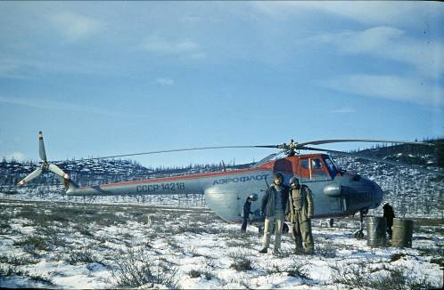
Ми-4. Самый лучший в мире вертолёт!
Собственно, здесь от начальника партии И.И.Сонина я узнал конкретные свои обязанности, и чем будет заниматься партия вообще. Работа – ГГС-50, т.е. «Групповая геологическая съёмка с общими поисками масштаба 1:50 000 (по прошествии времени я убедился, что это великое изобретение геолслужбы СССР, в результате которого кроме составления кондиционных геологических карт были открыты многие месторождения и проявления полезных ископаемых). Я – маршрутный рабочий у старшего геолога С.Г.Мерецкова (родственника того самого полководца времен Великой Отечественной Войны Мерецкова). Организация работы проста и гениальна. Площадь работ – 3 000 кв.км. 4 отряда геолого-съёмочных (геолог и рабочий), 2 шлиховых (техник-геолог и два рабочих), горный и геофизический отряды (очень много людей), 2 минералога на базе партии и там же радист. Для маленьких геолого-съёмочных и шлиховых отрядов вертолетом разбрасываются 200-литровые бочки набитые продуктами и снаряжением по заранее запланированным стоянкам, в районе которых должны проводиться работы, и отряды кочуют от бочки к бочке. Единственная неприятность, срывающая производственные планы – медведи (ну очень большие, в зоопарке, таких нет). Они срывают замки с бочек или просто когтями вскрывают 3-х миллиметровое железо, а потом радуются. Продукты радости в виде банок из-под сгущёнки и тушёнки мы раздаривали знакомым в Москве как сувениры (остальные следы радости оставляли в тундре). Ну, как можно продырявив банку когтями и зубами, высосать всё содержимое дочиста?!
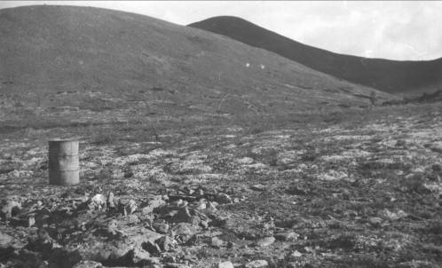
Здесь скрывается жизнь геологов – съёмщиков и шлиховщиков.
Невозможно не вспомнить нашего Главного Вездеходчика Петра Зырянова, Абсолютно замечательный полевой человек, который и разбрасывал нас по местам работ. А жена у него была главным бухгалтером нашей экспедиции, женщина, при общении с которой вспоминаешь «Территорию» Куваева. Люди!
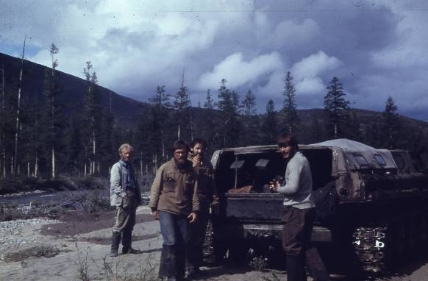
Слева направо: Пётр Зырянов, Толя Гришин, Сергей Монтин, журналист из ВГУ (не помню, к сожалению как зовут). Его убили при журналистском расследовании дела «Океан».в 80-х годах. Наверное, многие помнят это дело.

Выкинули нас с Мерецковым на первую стоянку. Река Двойная – коренных обнажений нет, понять ничего невозможно, рыбы нет. Работа с утра -8⁰⁰ до вечера-22^{00.} Долблю камни, меряю радиометрический фон, отбираю геохимические пробы. Надо сказать, что всё это на 70% с маршрутом геолога не совпадает. Довольно бессмысленное занятие, так как радиометрия должна сопровождать этот самый маршрут. Предложил со скуки Сергею Григорьевичу сварить уху. Получил «добро» и полез через перевал в 1000 м к нормальной речке. Воспоминания на всю жизнь! Спустился с перевала, смотрю ручей, метра 2 шириной и 0,5м глубиной. На противоположном борту – кусты красной смородины, почему-то созревшей уже в начале июля. Влез в ручей, ем смородину и чувствую, что по ногам кто-то стучит. Посмотрел – стая хариусов сантиметров по 40! Рай что-ли? Выловил штук 15 и опять через перевал. И уха была и жаркое.
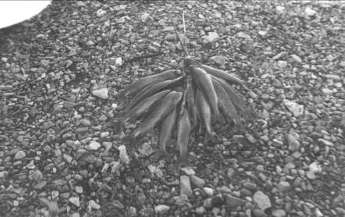
Много хариуса в этих замечательных местах. Это не рыбалка, а посещение магазина!
В общем-то, это одно из немногочисленных приятных событий в моём первом сезоне на Камчатке. Не удался сезон! Всего 25 маршрутов за 6 месяцев, но зато 12 переходов и остальное время – житиё на подбазах.
После Двойной перешли на хребет Шестакова. Шли два дня сквозь сплошной дождь, мечтая найти нашу очередную бочку. Ночью «упёрлись» в Лося, который просто писал и никак на нас не реагировал. Видимо мы были такими же несчастными, как и он. Бочку сразу не нашли, потому что вертолетчики её выкинули на похожий конус выноса в 2-х км от ожидаемого места. Мерецков героически ушёл во тьму, а я остался с рюкзаками под лысой тщедушной лиственницей и, представьте себе, заснул. Проснулся в луже, наверху солнце, а рядом Мерецков со спасательным пакетом для терпящих бедствие при кораблекрушении (почему-то этим нас снабжали), а в пакете – шоколад, сгущенка, галеты, джем и т.п. Он уже тушил костёр глыбой льда, намекая, что пора вставать и идти дальше.
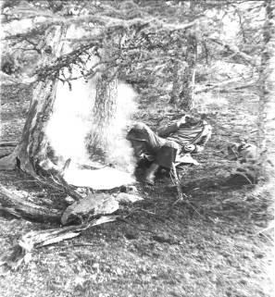
Пришли на место, поставили палатку и спали два дня, соревнуясь: кто первый встанет, тот и готовит еду. Я проиграл! Потом две недели «Замазки». Это такой мелкий дождь или дождевая пыль, висящая в воздухе, туманом - на растяжках палатки и залезающая под одежду. Именно тогда я пришёл к выводу, что лучшее место на Камчатке – в Спальнике. С большой буквы, потому что этот предмет является домом и с ним нельзя расставаться никогда! Это опыт!
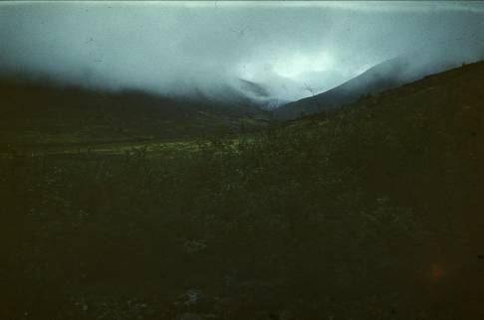
Хребет Шестакова. День! Замазка! В этих местах, в это время, в хорошую погоду можно без света ночью в палатке читать книжки.
Двенадцать дней это безобразие длилось! Интересно, что вокруг хребта Шестакова на площади в 5 000 км² было солнце и все ходили в маршруты!
Ну а нам, что оставалось делать? Сходишь немножко в маршрут, наловишь рыбки, наберешь ягод, ешь это всё и слушаешь в приёмнике божественных Анну Герман и Аллу Пугачёву. Уверен, что Алла Борисовна не обидится узнав, что её слушали 32 года назад!
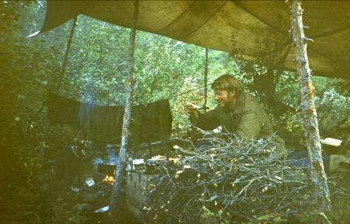
С.Г.Мерецков в ужасных условиях Северо-Востока СССР.
Тем не менее, геологическое задание на участке было выполнено.
Следующее задание – вышеупомянутая Белая Сопка. Ушли с центрального лагеря пешком, так как планировалось 4-5 маршрутов по хорошей погоде, а продукты на 2-х человек на такое время весят мало. Реку Авнавлю перешли в сапогах по перекату без проблем. «Залезли» в массив, «побегали», и вот опять дожди! Работу сделали и домой.
Да не тут – то было! Вышли на последний перевал к Авнавлю и услышали какой-то рёв снизу. Там высокая пойма реки, заросшая лиственницей и прорезанная протоками. В общем, сверху ничего не видно. Спустились с гор и увидели, что даже лес на высокой пойме залит водой. А лагерь так рядом - на противоположной стороне реки, там тепло, светло, а мы мокрые и голодные. Короче, мозгов не хватило, и попёрлись. Перелезая через протоки по упавшим деревьям, добрались до высокой косы у русла. На Реку (с большой буквы, потому что страшно) – даже смотреть не хотелось. Какой-то коричнево-серый поток шириной метров в 200, несущий вырванные с корнем огромные деревья. И ведь пошли вброд - идиоты! Серёгу сбило рядом с берегом, и он сразу выбрался, а я умудрился метров 15 пройти. Удар по ногам огромным валуном, ноги сверху, голова внизу и я уже далеко в реке. Впереди по течению большой завал, об который разбиваются брёвна (оказалось, это были остатки нашей снесённой речкой бани). Я туда не захотел и умудрился выплыть обратно к берегу, втыкая пальцы в галечное дно, в 300 м ниже по течению. Развели «пионерский костёр» и стали сушиться, глядя на ужасную чёрную тучу на небе. Очень не хотелось сильного дождя. Видимо поэтому пошёл снег. Утром мы ушли от базового лагеря на 20 км в верховья Авнавлю, где и переправились на сторону базового лагеря, чуть опять не утонув!. Добираясь до базы партии, выяснили, что оказывается, от голода может сердце болеть, а трое суток есть шиповник и красную смородину совсем не полезно! До сих пор эти ягоды ненавижу! Подходящие к лагерю две шатающиеся фигуры заметила Анна Даниловна Ананченко, замечательный геохимик и человек, которая нас покормила и спать уложила. Ну, прямо мама!
Камеральные работы на базовом лагере прошли замечательно. Запомнилось, как начальник партии И.И.Сонин, «повёрнутый» на «закал беге», приучал нас студентов к суровым условиям Северо-Востока, беря на «слабо». Но нам «слабо» не было, только босиком по засыпанной снегом кочке было больно бегать.
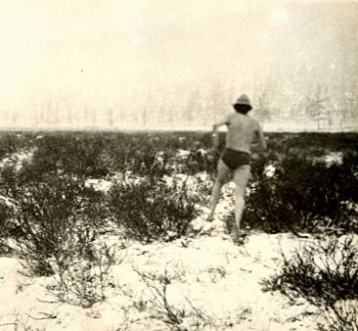
Это я. Ну, больно босыми ногами цеплять замороженные растения!
Всё сделали и в начале октября собрались улетать. Но природа была против нас. Во время магнитных бурь ни один борт не летает, и вообще связи с Большой Землёй нет. Но, какие северные сияния! Сначала кажется, что за сопками машины светят зелеными фарами. Потом в небе вспыхивает малиновый купол и вдруг на тебя катятся разноцветные волны всех цветов радуги. В сочетании с засыпавшем всё вокруг снегом, всё это производит Впечатление!
Несмотря ни на что, снова оказались в Аянке и опять капризы природы! Белая мгла – руки протянутой не видно. Опять никто никуда не летит. Новая напасть:- не хотят кормить в совхозной столовой! Пришлось наниматься в совхозные рабочие. Оказалось здорово! Денег платят немеренно, а работать приходится всего 8 часов в день. Хоть оставайся, но в Москве семья и вообще учиться надо продолжать. Геологический факультет МГУ всегда с пониманием относился к тому, что студент на пару месяцев опаздывал с поля, но потом прессовал по программе серьёзно! Хорошая Школа!
Очень хотелось в Москву, потому что неугомонный Сонин и в Аянке нас гонял зимой в одних плавках по снегу в -20⁰ от посёлка до аэропорта и обратно. В лесу нормально, а в посёлке кошмар! Слева бегут весело хохочущие корякские дети, а справа – гавкающие корякские собаки. Жуть! Но нас никто не тронул. Больные люди, что с них взять! Но здорово всё равно.
В Москву! К родным! Хорошо! Семестры пролетели быстро. Курсовая, естественно, на пять.
И снова Камчатка, Елизово, Второй Бугор, База 9-й экспедиции. Нравы, в общем-то, приличных людей, по-прежнему остались нашими - родными. Мелкие стычки между рабочими и ИТР, нашими и местными выглядели очень смешно! У начальника поисковой партии товарища Коршунова два здоровых парня отказались исполнять его приказания и даже попытались оскорбить его морально и физически. Я с удовольствием наблюдал, как с его личной подачи их тела разбивали штабеля ящиков для проб, а потом всё-таки выполняли указания. (это был для меня первый урок поведения начальника партии, который в условиях полного отсутствия, какой бы то ни было, цивилизации в пределах 150-200 км должен являться абсолютным командиром, в чём я и убедился в дальнейшем). Потом какой-то крутой местный пришёл, непонятно зачем, в геологический дом разбираться с кем-то, из наших. Его в общий зал втолкнули, а там сидят ну просто ужасные мужики с ножами и наганами (почему-то нам выдавали именно наганы и карабины). Он очень попросил и его выпустили.
У меня другая должность: старший техник – геолог. Самостоятельная работа! По прошествии времени сам убедился, что это было рано. Хотя детей ведь кидают в воду, чтобы они научились плавать. Может быть и не рано, а в самый раз?
Всё, как в первый раз. Та же череда событий, как в первый год по дороге до базы партии, но без парохода. Вдоль Камчатского полуострова - с самолета, наблюдал внизу современные вулканы: Толбачик, Ключевская Сопка и др. От Корфа до Аянки смотрел уже не на красоты, а на тектоническое строение Тихоокеанской окраины нашего континента, что-то в этом уже понимая. Из посёлка улетел удивительно быстро и вот - база партии. Из Москвы добрался за 3 дня! Через день – “выкидушка” (временный лагерь отряда) с человеком, с которым бы я пошел в разведку - студентом Московского Геологоразведочного Института (всё с большой буквы, потому что это был институт!) Виктором Егоровым. Опережая события, хочу заметить, что Витя, в дальнейшем работая начальником партии на Чукотке, открыл замечательный золоторудный узел. Вертолёт мгновенно доставил нас с ним на реку Уркувеем - место, которое запомнилось.
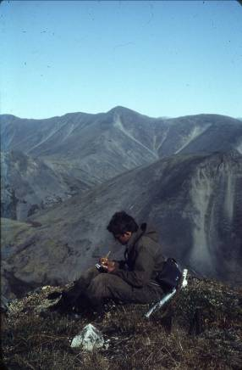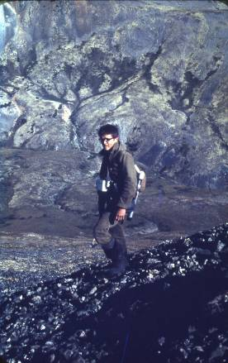
В.Егоров в верховьях Уркувеема.
Ну а дальше работа, работа, работа и постоянное желание непогоды, чтоб покамералить. Камералка – хорошая вещь! Во-первых – обрабатываешь огромную массу марщрутных материалов, во-вторых - ловишь рыбу и собираешь грибы, в-третьих - просто отдыхаешь.
Самостоятельная работа заключалась вот в чём: Откартировал гору, потом на ней сидишь, смотришь на противоположный склон и рисуешь контакты разных геологических тел. Потом идёшь туда, предварительно спустившись (а это всё равно, что спуститься с 3- МГУ, а потом подняться на 3 МГУ) и опознаёшь в горных породах, что это ты там нарисовал. Отличный метод картирования! За маршрут – раза 3-4! Ну и, конечно, отбираешь огромное количество проб и образцов и прёшь их на себе.
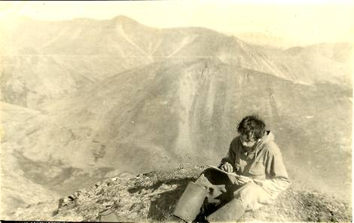
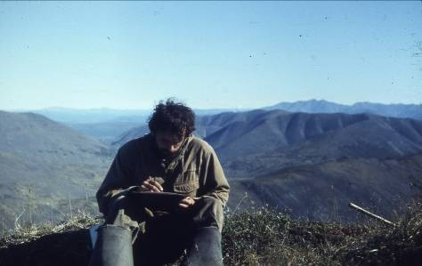
Вот так она и проходила самостоятельная работа.
Таким образом, кроме составления кондиционной геологической карты, удалось впервые выявить на этой территории современные сейсмотектонические рвы, что позволило значительно расширить сейсмическую 8-балльную зону на Северо-Востоке СССР. Лучше бы её не было! Два моих любимых посёлка (Корф и Вывенка) недавно были практически уничтожены землетрясением.
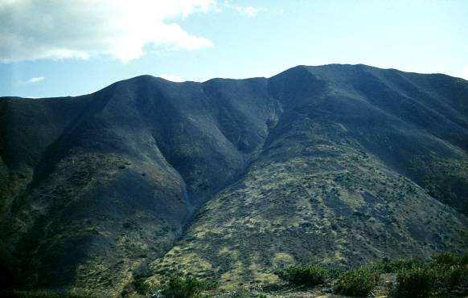
Вон он, чуть левее от максимальной высоты, сейсмотектонический ров глубиной 10 метров
Было четыре запомнившихся смешных эпизода. Первый: мы с Витей Егоровым поставили лагерь на Правом Уркувееме. В 21⁰⁰, во время ежедневной связи с базой партии, вдруг раздался душераздирающий, ни с чем не сравнимый, крик с наледной поляны этой самой реки. Оказалось, что просто какая-то птичка орала зачем-то ровно в 21⁰⁰ в течении 10 дней нашего пребывания здесь и по этому крику мы выходили на связь, не проверяя часы!
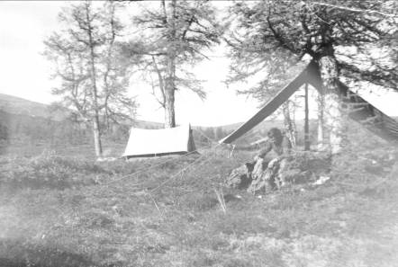
В. Егоров. Лагерь на Правом Уркувееме.
Второй - иду в маршруте один по водоразделу Левого и Правого Уркувеема. Перехожу овражек, заросший кедровым стлаником и березкой «Миннендорфа» в просторечии «му..дер», и чувствую, что всё плохо! На дне овражка из-под ног вниз метнулись какие-то очень мохнатые собачки. Я понял, что задерживаться здесь нельзя и ломанулся на противоположный склон. Оглянулся на треск, а там!!! Глубина овражка была метра два, а морда, которая оказалась внезапно в 4-х метрах от меня была на одном уровне с моей! Я, естественно, как царь природы подумал, что это происходит не со мной, потому что ужас! И вообще мои внутренние голоса переругались страшно! Первый: “…фотоаппарат доставай”. Второй: “…какой на … фотоаппарат, Ноги делай!”. Третий, самый умный: “… стой, где стоишь и не рыпайся!”.Постоял перед этим 700-киллограмовым чудовищем 2 секунды и начал его посылать на … Посылал раз 50. «Повезло Зверю», потому, что на 51-м разе я бы на неё (а это была мама тех самых лохматых “собачек”) просто бросился, что бы это скорее закончилось чем-то. Ну, напугала зараза! Морда, как широкоформатный телевизор, лапы, как у механической огромной игрушки качаются, а глаза – лучше в них не смотреть! Кстати смотреть в глаза зверю не надо, это нельзя, потому что зверь воспринимает твой взгляд как вызов! Зверюга послушала мои посылания, развернулась задницей в размер Жигулей, повернула морду на меня и фыркнула! Тут я понял, что я не царь природы. Она пошла за своими ребятами, а я попытался продолжить маршрут. Ничего не получилось! Думая над образцом: что это: «лава андезитов или кластолава», вдруг понял, что сейчас меня этот вопрос вообще не волнует! Кинул образец в сторону от Хозяйки, подумав: “какая на хрен кластолава” и двинул к лагерю. Шли с этой семейкой параллельно я – по гольцам, а она по кедровому стланику и берёзкам. Лохматая дама специально ломала деревья, чтобы я не пёрся на её путь. Проблема была в том, что мой лагерь стоял на слиянии Левого и Правого Уркувеемов. Поэтому пришлось пересекать и кедровый стланик и березку. Пел, чтобы всех напугать «Врагу не сдаётся наш гордый «Варяг»», а тут куропач из-под ног (Вы когда-нибудь слышали, как они орут?!). Всё обошлось (в смысле - штаны сухие и не умер)!, но медведицу я бы точно убил молотком!
Третий - жил с нами евражка (суслик такой северо-восточный). Обнаглел настолько, что из рук выхватывал лепёшки и, глядя в глаза, их ел! Я, сдуру, кинул кусок в болотный сапог. Евражка туда, а я зажал голенище ненадолго и потом открыл. Что было! Не знаю, почему академик Павлов решил, что у животных одни инстинкты. Евражка выскочил из сапога, но не убежал! Остановился в метре от меня, встал на задние лапы, и, кстати, не выпуская куска лепёшки, выдал, глядя на меня, такое количество разнообразных звуков, что я понял кто я такой есть и куда мне идти. Короче стыдно было!
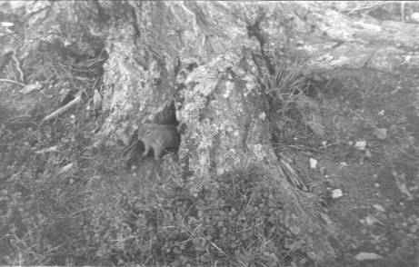
Сосед евражка.
Четвёртый был описан даже в стенгазете партии. По связи сообщили мне, что будет вертолёт. Договорились, что если вертолёт к нам сядет, мы грузимся и улетаем вниз по течению Уркувеема на 20 км. Если не сядет, идем пешком. Не сел вертолёт и мы с Витей пошли, взяв всё необходимое: палатку, печку, рюкзаки, спальники, еду, ну в общем много. Отошли на 1 км и, вдруг садится вертолёт на нашу стоянку! Витя побежал туда и по времени работы лопастей должен был добежать! Прошло 40 минут, и вертолёт снялся, Прошёл час, а Вити нет! Я долго искал его труп в реке, но не нашёл! Ну не мог я понять, что он улетел, бросив меня с двумя рюкзаками! Встретили меня в двух километрах от нужной стоянки - очумевший Витя и ещё двое мужиков. Оказалось, втащил Витю в вертолёт начальник партии и отвёз, а то что я буду корячится с двумя рюкзаками, забыл.
Ближе к концу сезона, чтобы выполнить план, сделали экспресс-съёмку. Выглядело это так. Две маршрутных пары, высаженные с вездехода, «бегут» по параллельным водоразделам, стуча по камням молотком, и пытаются нарисовать геологическую карту. Конечно, интересные в плане полезных ископаемых места, пропускаются, да и геологическое картирование страдает. Можно, например, вместо дайки мощностью в 20 метров, нарисовать интрузивный массив площадью в 500 кв. км. Останавливаться нельзя, потому что вездеход и следующий лагерь уже далеко вместе со Спальником.
Когда я стал взрослым геологом, понял, что для расшифровки наблюдённого геологического кошмара надо не только работать горным бараном, а и ещё искать коренные обнажения по долинам рек и ручьёв и думать!
Осень накатилась внезапно! Всё вокруг было немного зелёным и фиолетово-серым и вдруг – кругом ярко желтое, красное, зелёное, белое, синее! Всё с переходными оттенками или резко разграниченное. Забыть невозможно! Полетели в Москву первые “дембеля”.

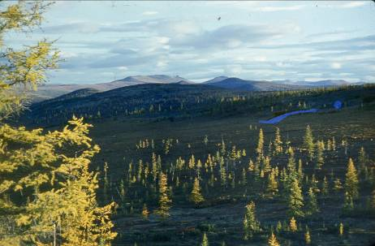

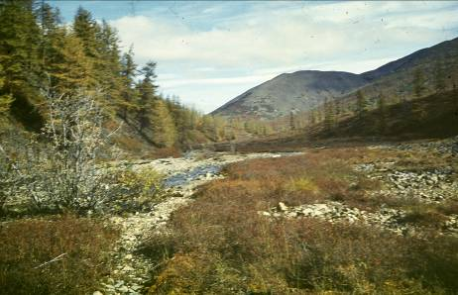
Вот такая симпатичная осень.
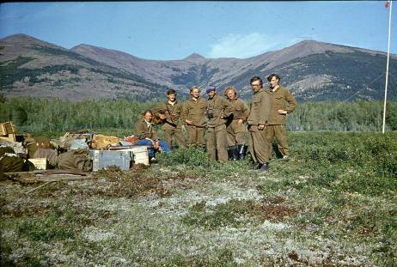
Белая Сопка. Дембеля. Снег ещё не выпал. Слева направо Наташа Райкова, Андрей Кожурин, Володя,, Валера, по-моему, ещё один Валера, Толя Гришин, Витя Фёдоров.
Сезон ещё не закончился. Витю Егорова перебросили в горный отряд, а меня с Толей Гришиным, замечательным студентом Воронежского государственного университета забросили на юг территории вместе с первым геологическим наставником С.Г.Мерецковым. Там мы разошлись по районам работ.
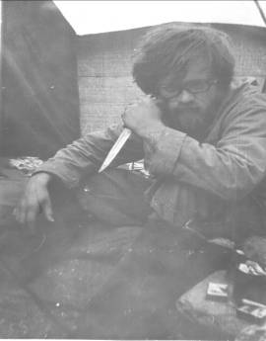
Хороший парень, несмотря на вид, Анатолий Гришин.
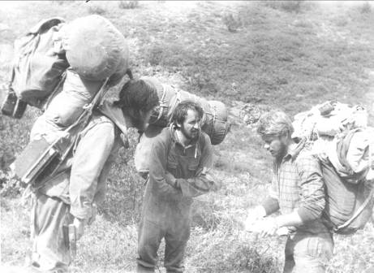
Пошли пахать! Слева Гришин, в центре я, справа Мерецков.
Поработать толком не удалось. Засыпало снегом. Утром проснулся оттого, что что-то очень холодное и тяжёлое лежит на лице. Ничего спросонья не понял. Пытаясь растолкать Толика, осознал, что и руки не очень шевелятся. Палатку так засыпало, что выбраться проблема. Так или иначе, выползли на свет и увидели, что не далее, как 8 часов назад золотистая из-за лиственниц долина, превратилась в белоснежную горную пустыню. А ведь вечером было на небе всего лишь небольшое чёрное облачко! Короче всё, кроме спальников и нескольких банок сгущёнки, завернули в палатку и быстро “помчались” на перевал. “Помчались” потому что снег по колено и от солнца глаза ослепнут. Вышли на перевал и увидели чудо! За нами – «белое безмолвие», а впереди прекрасная разноцветная долина без снега!
Когда пришли на базовый лагерь, обнаружили, что всё изменилось. Палатки сняты. Напротив, неоднократно упомянутой Белой Сопки, которая оказалась снова белая, стоит просто наша кухня (ближе к проруби в Авнавлю). Продуктов, кроме муки, сахара и чая, не осталось. Последний борт улетел, обещая вернуться на следующий день. Радист выкинул севшие батареи в помойку. Борт вернулся через две недели, потому что у него при заходе на посадку в Аянке отвалилось шасси. А ведь сел! Бочку подставили вместо “лапы” и сел! Наши не пропадут! Мы тоже не пропали. Нажарили столбик блинов в полтора метра высотой и трескали их всё это время с чаем. Каждые сутки назначался неспящий дежурный, который, несмотря на -20⁰ на улице, поддерживал на кухне +15⁰!
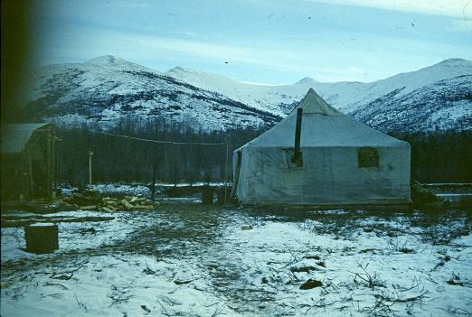
Кухня-столовая, где мы жили полмесяца.
Короче, сезон пролетел незаметно. При возвращении домой случился неприятный, но интересный эпизод. Поручил мне начальник партии доставить нашего повара, который постоянно возвращался домой без денег, из рук в руки жене. А у меня не получилось! В Хабаровске, сдуру пошли в ресторан, который все там побывавшие называли “Аквариум”, а потом, уже “хороший повар” упросил меня проехаться по Хабаровску на такси. Затем, около аэропорта, этот товарищ весело раздавал червонцы детям, почему-то болтающимся там в 2 часа ночи в количестве. Я понял, что это надо прекращать и на глазах изумлённой публики вывернул карманы товарища и отнял у него всё! Обнаружил, что явно не хватает пачки в 500 рублей, и расстроился. Отдал повара под наблюдение дембелей морпехов и побежал в ресторан, где естественно никаких денег не находили. Прохожу грустно через стоянку такси, и вдруг распахивается дверь одной из машин, и таксист спрашивает: “Вы не 500 рублей ищете?” Клянусь чем угодно – не вру! Конечно, две десятки я ему отдал от чистого сердца. В самолете я вернул товарищу все его деньги и документы, не заметив, что тот опять выпил. Короче в Домодедово, когда я брал такси, он был повязан и появился в партии через пятнадцать суток естественно без денег. Если учесть, что пока я в Хабаровске метался в поисках его денег, а он со стола призывал расстрелять правительство СССР, а после представившись знаменитым хирургом, пытался сделать операцию спящему сержанту морпеху, считаю, что задание начальника выполнил, хотя бы довезя товарища до Москвы!
Диплом был защищён на отлично и даже был помещён на 6-ом этаже Главного здания МГУ под стекло, а потом востребован.

